CIZOKRAJNÉ ROSTLINY:
1)Ovoce: datlovník – z pecek – rostlina pouštních oáz
kokosovník ořechoplodý – tropy, peckovice – kokos
banánovník – rychle roste – tropy, vegetativní – banány (bobule)
citroník a příbuzné(pomerančovník, mandarinka) – keře nebo stromy (bobule) – některé
nemají semena, semena se mohou sít
fíkovník smokvoň: strom, subtropy, tropy, dužnaté plodenství
ananas, papája, mango, avokádo, kiwi, kvajava, karambola, granátové jablko, mučenka,
ořechy atd.
2)koření:pepřovník černý – sušená bobule – JV Asie
vanilovník plocholistý – tobolka
vavřín zdobný – bobkový list, bobule v lékařství
3)Nápoje:čajovník čínský: keř – listy se suší (zelený čaj) nebo se upravují (černý)
kávovník arabský – peckovice – praží se kávová zrna
kakaovník pravý – strom, tobolka se semeny – kakaové boby
olivovník evropský – strom, i tisíc let – peckovice (oliva) – mnoho oleje)
4)textil:bavlník chlupatý:

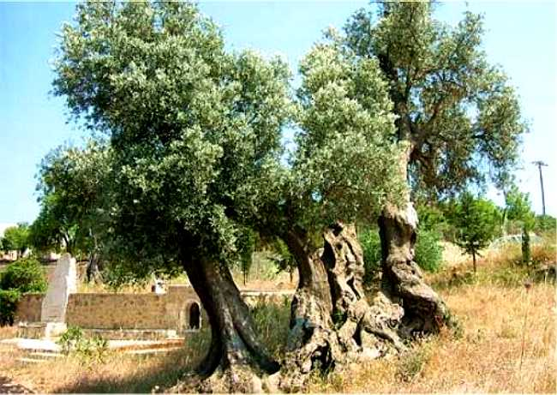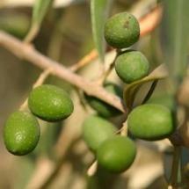

Olivovník evropský (Olea europaea) pochází z Asie, avšak dnes se s ním běžně setkáme ve středozemních oblastech Evropy. Je pro něj velice vhodné středomořské klima. Má nápadně vrásčitou kůru a množství drobných zelených plodů. Olivovník je stále zelený strom s tuhými špičatými listy. Protože je velmi odolný, je také nazýván „věčným stromem“. Bohatou úrodu přináší až asi kolem dvacáteho roku svého stáří a plodí dalších 150 ale i více let. Pro Řeky je olivovník symbolem dlouhověkosti a naděje, míru a smíření. Plodem olivovníku jsou olivy a Řecko také patří mezi producenty oliv a olivového oleje. Nejstarší olivovníky jsou až několik tisíc let staré.

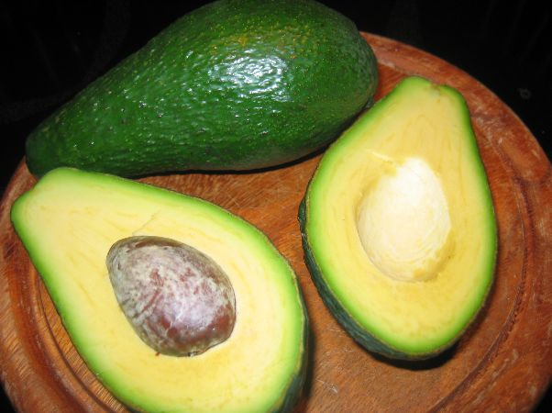

Avokádo je tropické ovoce, plod hruškovce přelahodného.
Zralý plod je zvenku tmavozelené až černé barvy, uvnitř měkký a světležlutý.
Dužina se dobře roztírá.
Ve středu plodu sa nachází kulatá nejedlá pecka o průměru 3 až 5 cm, která lehce naklíčí i v květináči.
Běžná roční sklizeň z jednoho stromu je kolem 120 avokád.
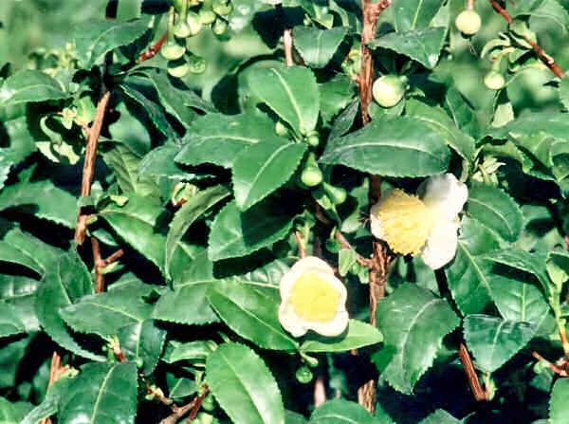

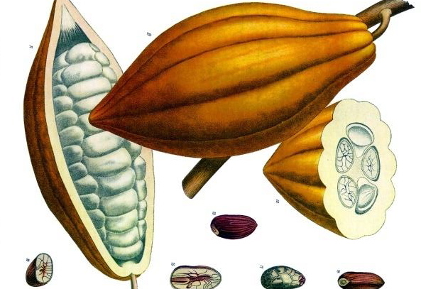

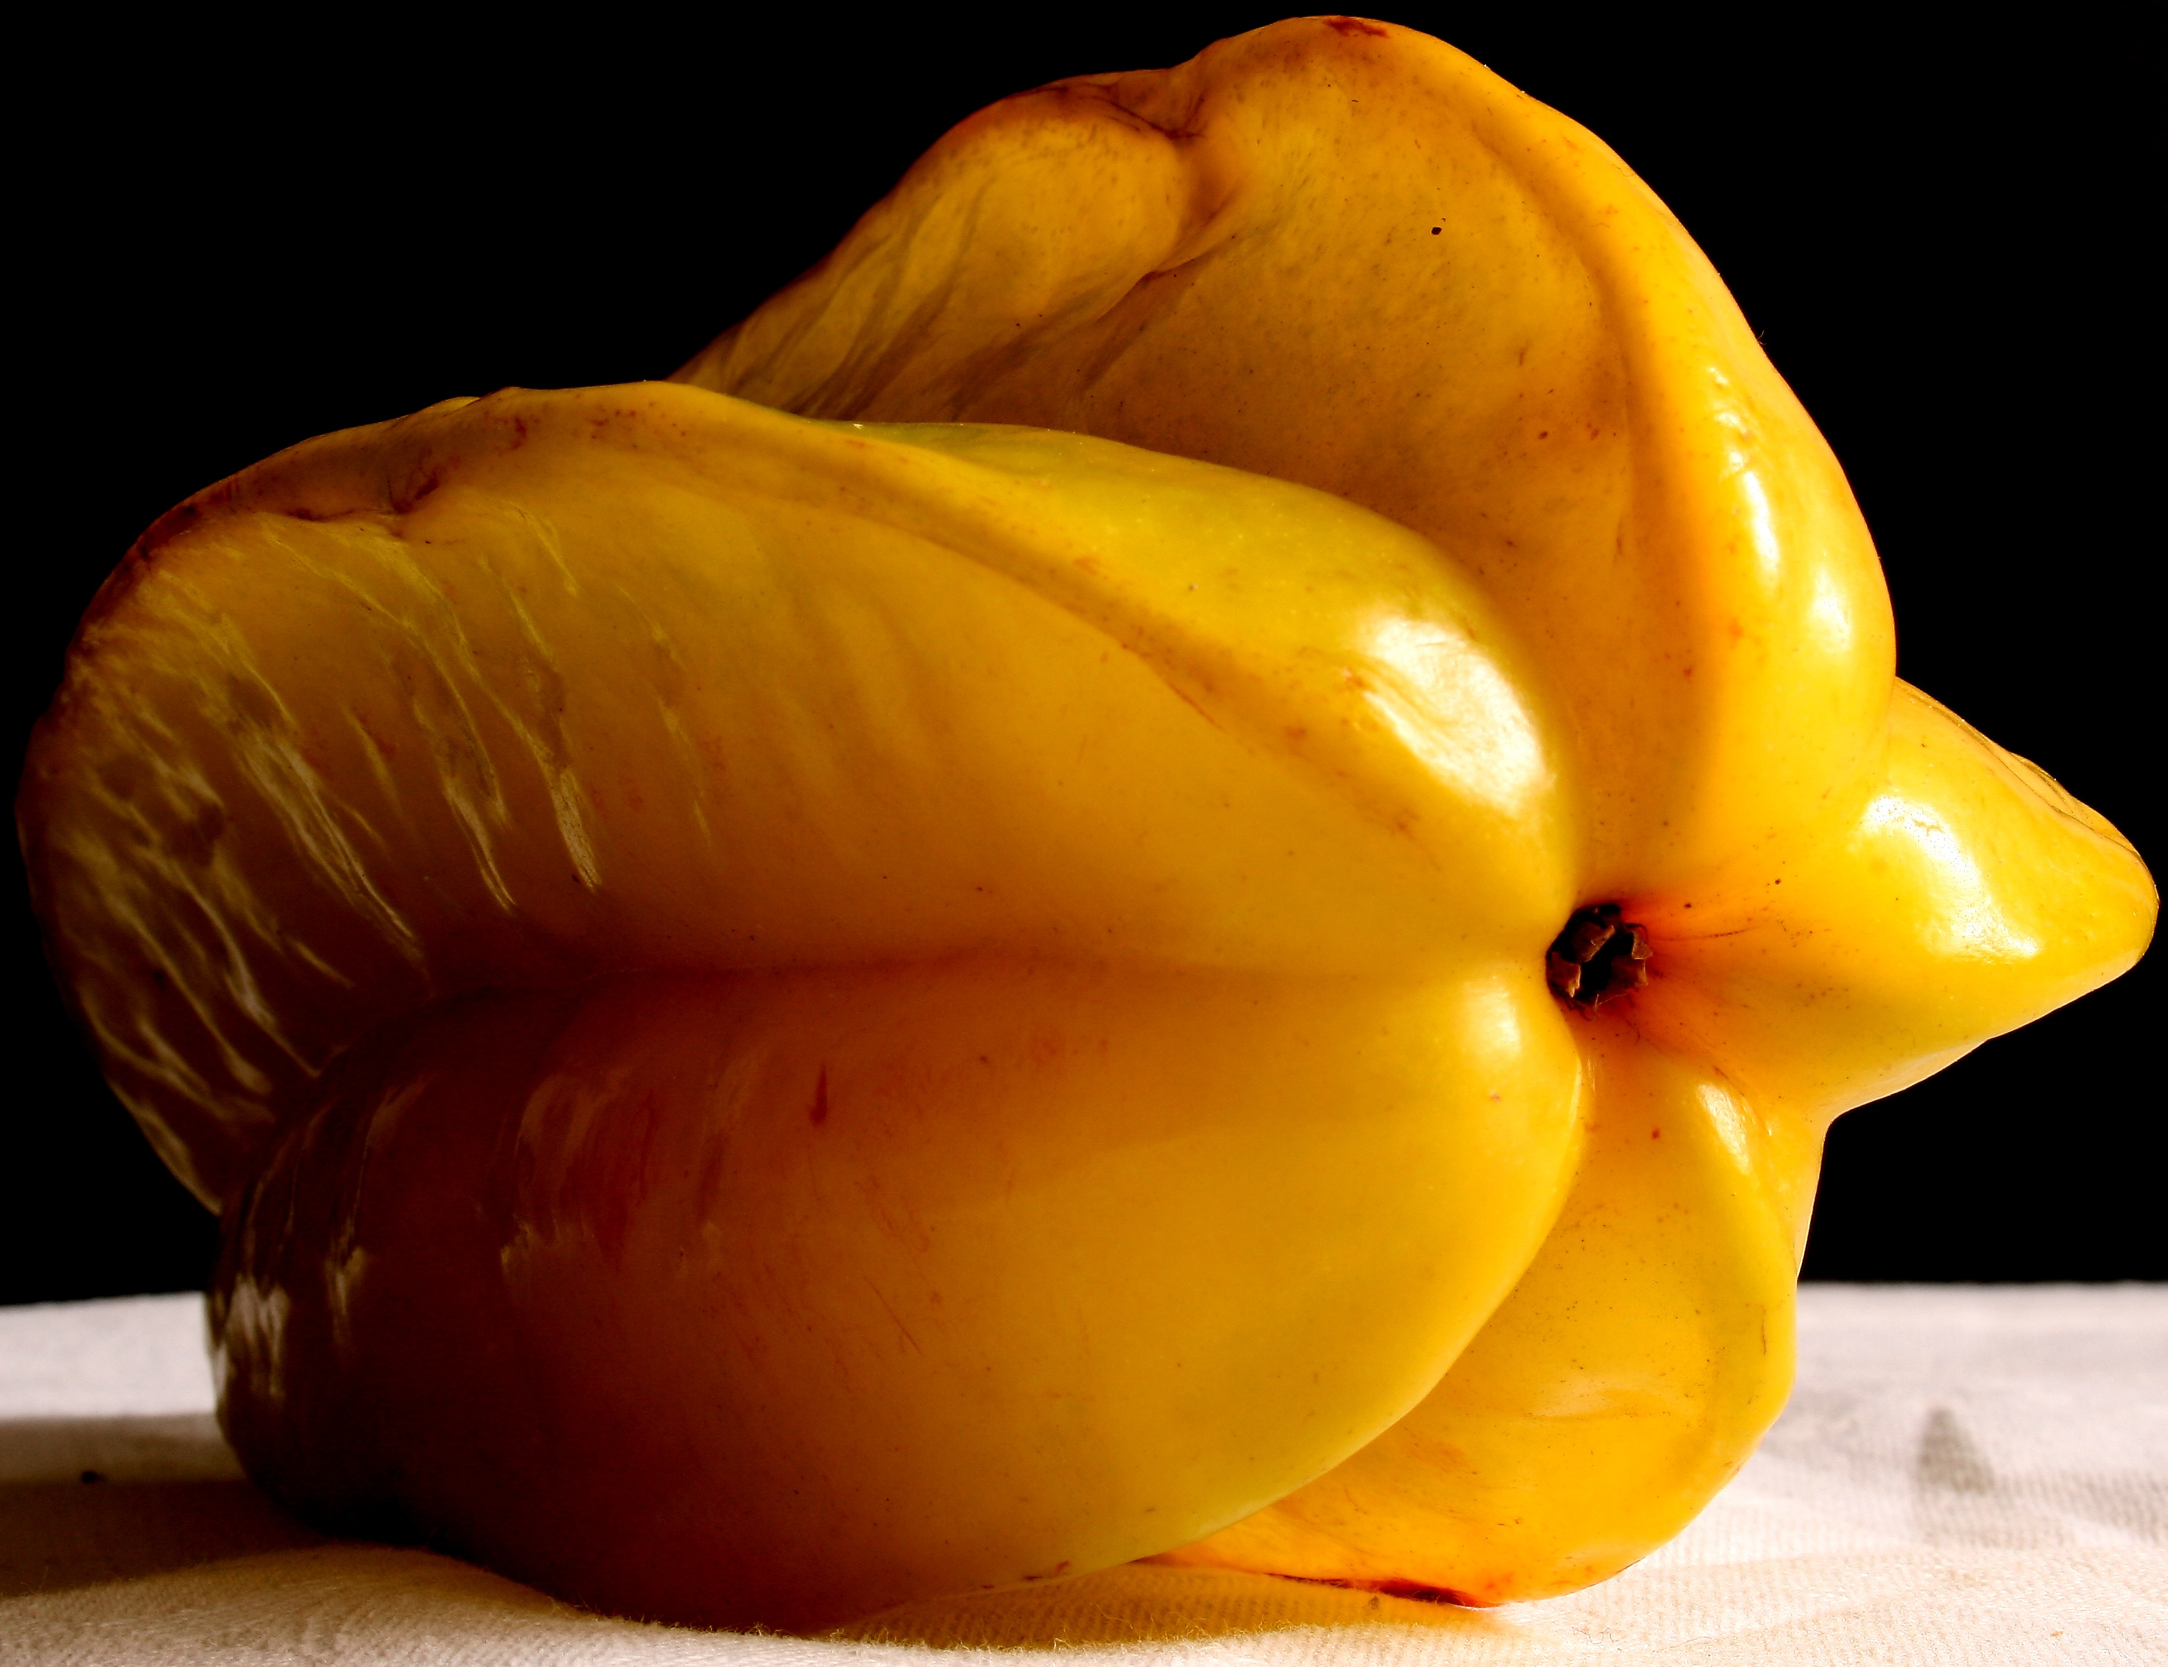
Čajovník čínský (Camellia sinensis či též Thea sinensis) je stálezelená kulturní rostlina z rodu čajovník (Camellia), původem z jihovýchodní Asie.Rostlina se pěstuje jako keř nebo strom na plantážích v tropických a subtropických oblastech v různých nadmořských výškách (až nad 2000 m) po celém světě.Sušená a tzv. fermentovaná, různými způsoby upravovaná poupata (tipsy) a listy této rostliny se využívají hlavně k přípravě nápojů – čaje. Z větviček se připravuje speciální druh hořkého čaje

Kakaovník pravý (Theobroma cacao) je vždyzelený strom dorůstající výšky 5–8 m^{[1]} z čeledi lejnicovité (Sterculiaceae) původem z tropů Ameriky, kde je doloženo jeho pěstování již v 5. stoletíAsi 2 cm velká semena bílé barvy jsou uložena v komorách obklopených bělavým míškem. Z míšku se vyrábí nápoje a zavařeniny, semena se čistí, praží a drtí na kakaový prášek za vzniku kakaového másla. Právě díky vysokému obsahu tuku v semenech a charakteristickým aromatickým látkám se kakaovník pravý pěstuje jako pochutina, ze které se vyrábí kakao a následně i čokoláda.

Karambola je ovoce stromu Averrhoa carambola. Nejčastěji se jí čerstvé v exotických ovocných salátech nebo jako ozdoba pohárů a nápojů. Před konzumací se odstraní hnědá žebra a plod se nakrájí na plátky. Vzniknou tak velmi dekorativní hvězdy. Dužnina plodu je velmi šťavnatá, nakyslá, sklovitě žlutá a kolem středu má malá semena. Stromy poskytují dvě až tři sklizně za rok. Plody obsahují vitamin C, minerální látky, vápník, hořčík, železo..

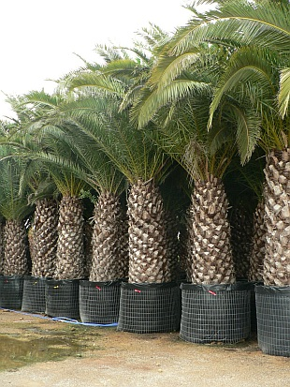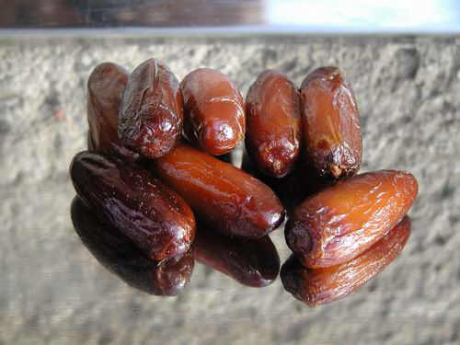

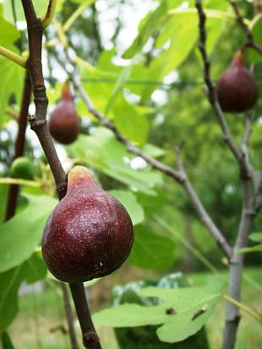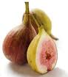

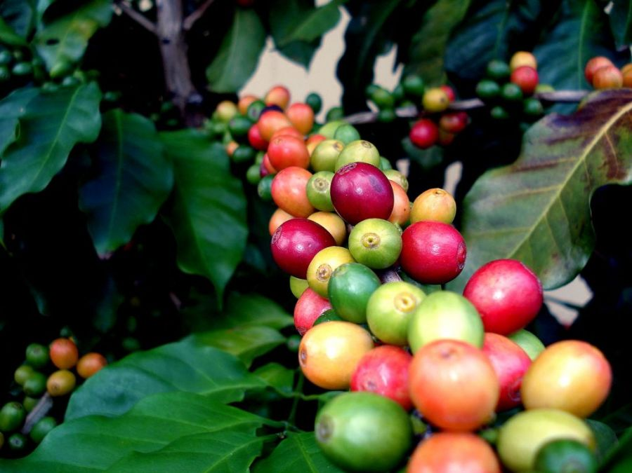
Datlovník pravý (Phoenix dactylifera) je druh palmy známé a hojně pěstované především pro datle, které se konzumují čerstvé i sušené, nebo se používají k přípravě různých nápojů a pokrmů. Datle jsou tmavě hnědé oválné plody dlouhé 3 až 7 cm a široké 2 až 3 cm. Obsahují až 70 % sacharidů, které jsou zastoupeny v podobě přírodních cukrů a nízkým obsahem vody. Jsou bohatým a významným zdrojem draslíku, chlóru, železa a vitamínů B. V čerstvém stavu obsahují i významné množství vitamínu C, který se ale sušením ztrácí. Datlová semena jsou zdrojem datlového oleje (používá se v kosmetice) či surovina pro výrobu kyseliny šťavelové.

Fíkovník smokvoň (Ficus carica) je opadavý keř nebo malý strom rostoucí obvykle do výšky 3 až 5 m, někdy i 10 m. Fíkovník je pěstován právě pro své chutné plody, které se jí čerstvé, nebo sušené. Rostlina je původem z jihovýchodní Asie, domovem je patrně i na Balkánském poloostrově a v jižním Španělsku

Kávovník arabský (Coffea arabica) je rostlina z čeledi mořenovité (Rubiaceae). Pochází z horských oblastí Etiopie a dorůstá výšky 5–6 m, v kultuře 2–3 m. Je to stálezelený keř s eliptickými tužšími listy dosahující až 15 cm délky. Listy bývají zvlněné položené vstřícně na řapících. Několika četné květy vyrůstají ve svazečcích v úžlabí listů, korunní plátky jsou bílé. Plodem je 1,5 cm velká peckovice, nejprve zelené barvy, v průběhu se barva mění přes žlutou, červenou či fialovou

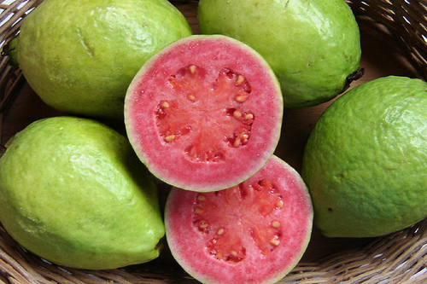
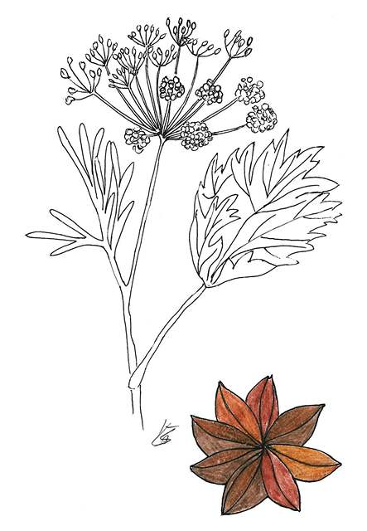
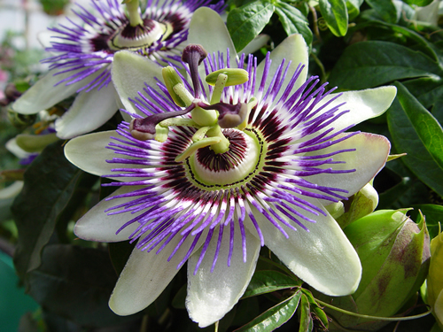
Kvajáva (Psidium guajava) je strom z čeledi myrtovitých, pocházející z Jižní Ameriky, kde jsou její plody velmi oblíbeným ovocem. Odtud se pěstování rozšířilo do dalších oblastí tropického pásma (Indie, do Středomoří a dále). Dužina plodu je žlutavě bílá až červená, šťavnatá, výrazné vůně. Chutí připomíná fíky a hrušky. Má vysoký obsah vitaminu C - asi 5x více než citróny nebo pomeranče, vitaminu A, a značné množství vápníku

Bedrník anýz (Pimpinella anisum) je jednoletá rostlina z čeledi miříkovité (Apiaceae) pocházející ze Středozemí a Malé Asie. Pro léčebné využití i jako koření se používá plod – dvounažka zelenošedé, šedožluté či šedohnědé barvy. Anýz je neodolatelnou pochoutkou pro myši. Ve středověku byl bedrník považován za účinný lék proti moru. Zpívá se o něm v lidové písni Babí rada: „Pijme pivo s bobkem, jezme bedrník, nebudeme stonat, nebudeme mřít – tak to bába povídala, když do lesa chodívala na ten bedrník.“

Mučenka jedlá čili marakuja (Passiflora edulis) je popínavý teplomilný druh mučenky, která se jako ovoce pěstuje v severozápadní části Jižní Ameriky, v Indii, na Novém Zélandu, v Karibiku, Brazílii, v jižní Floridě, na Havaji, v Austrálii, ve východní Africe, v Izraeli a v Jihoafrické republice. Plod je kulatá až oválná bobule, ve zralém stavu podle odrůdy žlutá či tmavě fialová. Vnitřek plodu je šťavnatý a obsahuje mnoho semínek. Marakuja se pěstuje k výrobě džusu, často bývá míchána s džusy z jiných druhů ovoce pro zdůraznění chutě, ale může se také jíst čerstvá.

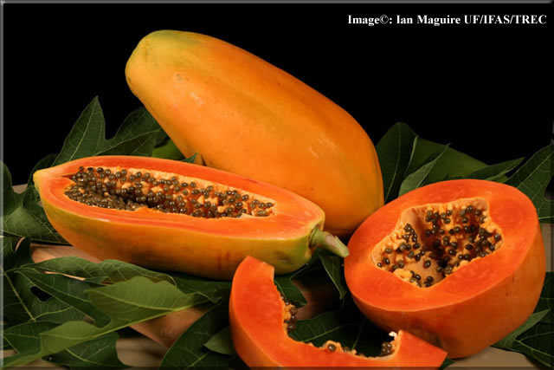
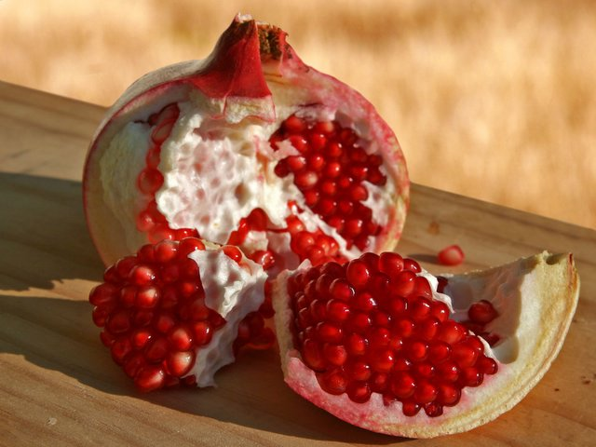
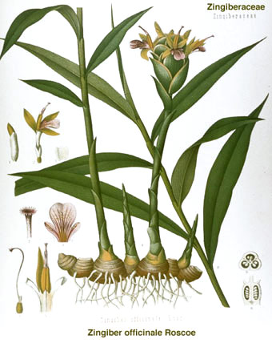

Papája (původ slova ze španělštiny) jsou plody papáji melounové (Carica papaya), která pochází z Jižní Ameriky a vzrůstem může dosáhnout až výšky 10 m. Protáhlé oválné duté plody papáji dorůstají délky až osmdesáti centimetrů a váhy až devíti kilogramů, vyvážejí se však plody pouze o váze 400—1000 gramů. Papája obsahuje vitaminy A, B i C a velké množství vápníku. Léčivé účinky jsou ochrana sliznice , podpora zraku, zlepšení barvy vlasů, podpora v boji s rakovinou.

Granátové jablko je aromatické ovoce se sladkokyselou chutí, plod granátovníku obecného (Punica granatum, jiný název marhaník granátový). Granátovníky jsou menší stromy rostoucí hlavně ve Středozemí. Granátová jablka obsahují cca 77 % vody, velké množství sodíku, cukrů, z vitamínů jsou významně zastoupeny vitamín B a C, v menší míře pak i vitamín A, z granátového jablka se využívá především šťáva, ze které se dělá řada koktejlů a džusů, nejznámějším nápojem je orientální nealkoholický nápoj šerbet. Známý je také sirup grenadina, který se často používá v koktejlech.

Zázvor je koření získávané z oddenků stejnomenné rostliny, zázvoru pravého (Zingiber officinale). Má výraznou pryskyřičnou vůni a žlutou nebo černou barvu. Je nezbytnou součástí indické a čínské kuchyně. Používá se do sladkých i slaných pokrmů: zázvorového pečiva, guláše, pečených mas, ale i piva nebo limonád. Čerstvý, sušený, vařený i nakládaný působí příznivě na lidské zdraví. Je příznivý při potlačení rakoviny a je tradičním afrodiziakem. Nejvýraznější chuťovou složkou je olej obsahující aromatické látky, například zingiberen a malé množství bisabolenu, které dodávají zázvoru typickou vůni. Ostrou a výraznou chuť má na svědomí gingerol, chemickým složením podobná látka ke kapsaicinu (v pálivých paprikách a chilli). Při vaření se gingerol přeměňuje na zingeron, který je aromatickou látkou využívanou v potravinářském průmyslu a při výrobě parfémů.
Z | Á | Z | V | O | R | K | Í | N | V | O | K | Í | F | O
Č | E | Ř | E | K | Í | N | V | O | L | T | A | D | L | K
M | A | N | D | A | R | I | N | K | A | S | K | I | K | I
L | I | Š | K | A | K | N | E | Č | U | M | V | O | O | W
A | Z | I | H | R | R | O | K | Y | M | O | A | K | K | I
K | A | R | A | M | B | O | L | A | V | K | K | L | O | E
K | V | A | S | I | N | K | A | N | A | R | R | O | S | C
É | U | B | A | V | L | N | Í | K | A | M | U | U | O | I
A | B | O | Š | V | N | K | Í | N | C | S | O | Z | V | V
V | O | Ý | B | E | C | N | K | Ř | S | Í | R | E | N | O
O | B | L | P | O | V | Á | A | R | V | T | S | K | Í | K
K | U | U | I | O | L | E | M | O | P | A | R | I | K | C
Á | L | S | V | V | A | K | L | I | N | A | V | O | T | E
D | E | Á | K | O | A | K | N | E | Z | Í | L | H | M | P
O | K | L | B | A | J | É | V | O | T | Á | N | A | R | G
1)cizokrajné koření 2)vyrábí se z něj grenadina 3)vyrábí se z něj káva 4)tmavě zelený tropický plod 5)vyrábí se z jeho plodů olej 6)bobkový list (jinak) 7)datle jsou ... 8)banán je ... 9)textilní plodina 10)má plody ořechy 11)koření (plod tobolka) 12)má plody fíky 13)strom s plodem peckovice 14)chlupatý zelený tropický plod 15)druh citrusu 16)kříženec pomeranče a grepu 17)maracuja (jinak) 18)část houby 19)čajovník je .... 20)datlovník je ... 21)olivovník se dožívá i ... let 22)plod olivovníku 23)tropický nápoj 24)tropická rostlina s plodem tvaru hvězdy 25)symbióza hub a kořenů rostlin 26) druh houby (výroba piva) 27)pod kloboukem bedly je ... 28)pod kloboukem hřibu je ... 29) způsobuje moniliózu 30)podhoubí tvoří houbová ... 31)jedlá houba (zvíře) 32)jedlá houba 33)rostlina pod níž rostou hřiby

